２０１９年度　名古屋市環境学習センターマンスリー企画展示について

**１．名古屋市環境学習センターについて**

名古屋市環境学習センター「エコパルなごや」は、身近な環境から地球環境まで、楽しみながら幅広い視野で環境問題を考え、取り組んでいくための第一歩となる環境学習の拠点です。

バーチャルスタジオやワークショップなどの楽しい参加型学習が出来るコーナーと、詳しくてわかりやすい環境情報が盛りだくさんの展示室、そして何よりも館内スタッフと対話しながら「環境にやさしい行動へのきっかけ」を学ぶことができます。

**２．マンスリー企画展示のねらい**

「マンスリー企画展示」は、出展者と来館者の双方が情報を共有し、環境問題をより身近に感じて、更に興味を持ち、環境にやさしいライフスタイルへと発展していくことをねらいとしています。

そこで、NPOや企業、学校など、日頃から環境にやさしい事業展開をしている、様々な団体の発表の場・情報発信の場として「マンスリー企画展示」を催しています。出展者は「マンスリー企画展示」で活動を発表することにより、活動の更なる活性化へつなげることとなり、来館者は訪れるたびに新しい情報を手に入れることができるよう、各種団体との協働事業として進めて行きたいと考えています。

**３．出展の内容**

出展者は、当館内で1ヶ月間パネルや実物等を展示して活動を紹介したり、環境に関する講座や工作体験の特別ワークショップなどを催したりすることができます。

各種団体の環境保全活動の取り組み状況、また企業の場合は最新のエコ製品など、環境メッセージを乗せて情報を発信する「場」としてご活用ください。

**４．出展者**

環境保全活動を積極的に行っているNPO や市民団体、企業、学校、行政。

**５．出展に際しての条件**

出展に関しては、以下の要件が守られることを原則とします。

(1) 出展内容が、環境保全の観点から外れていないこと。

(2) 当館での出展に際しては営利を目的としないこと。

(3) 当館内で物品の販売、また、それに関連する活動を行わないこと。

(4) その他、当館の主旨や目的に反しないこと。

**６．出展期間**

出展月の初日から末日にかけての、１ヶ月間の展示を基本とします。

　　　※2019年５月、６月は除きます。

**７．出展に際しての費用**

当館への出展料、出展協力の費用は発生しません。

ただし、搬出入や撤収作業、展示物等に要する作業やそれらにかかる費用や人員等は、出展者の負担となります。また当館は、出展された展示物に関して、損害保険等には加入しません。

やむをえない場合は、当館担当者と協議の上、対応を決定します。

**８．出展に関する広報**

当館から、展示の予定を以下のように広報します。なお、出展者自身で行う広報についての制限はありません。

(１) 当館情報誌「エコパルなごや」への掲載

(２) 当館ホームページ内「マンスリー企画展示」のページ

(３) メールマガジン「エコパル通信」

(４) その他

※掲載枠に余裕があれば、「広報なごや」に載ることもあります。

**９．搬出・搬入**

当館担当者と事前協議の上、日程を決定し、当館開館時間中に行います。

**10．当館より貸出できるもの**

展示をしていただく際に、以下のものについて貸出しができます。（当館内での使用に限ります。）

・ 実物等展示用台 (縦70 ㎝×横70cm×高さ70 ㎝) １台

・ ピクチャーレールワイヤーフック

・ その他消耗品等

・ 設営用脚立

なお、スポットライト照射及び電源使用にかかる電気代、パネル展示にかかる消耗品等については、

当館が負担します。

**11．出展申込の方法**

出展申込は、別添申込書に記入し、当館あてFAXか郵送・メールまたは、ご持参ください。

平成31年1月31日（木）までを申込受付期間とし、出展申込月が重なった場合は抽選とします。

※募集受付期間終了後に、まだ空いている月がある場合は、先着順とします。

**12．特別ワークショップ（環境に関する講座や工作体験等）の開催について**

マンスリー企画展示と併せて、エコパルなごやにて特別ワークショップの実施を希望する出展者は、別添申込書に日程や内容をご記入ください。別途具体的な日程や進行、広報等について個別に調整いたします。

※実施回数は１年度あたり３回程度までといたします。

※他のイベント事業等との調整により、ご希望の日程に添えない場合がございますので、あらかじめご了承ください。

**13．その他**

その他、必要事項に関しては、当館担当者と協議の上決定します。

**14．出展場所、連絡先等**

名古屋市環境学習センター「エコパルなごや」

電話 ： 052-223-1066

F A X ： 052-223-4199

所在地 ： 名古屋市中区栄一丁目23 番13 号 伏見ライフプラザ13 階

(地下鉄「伏見」駅６番出口より南へ徒歩約５分。搬入・搬出時以外は、公共交通機関をご利用ください。)

e-mail： a2231066@kankyokyoku.city.nagoya.lg.jp

U R L ： http://www.kankyo-net.city.nagoya.jp/ecopal/

開館時間 ： 午前9 時30 分～午後5 時00 分

休館日 ： 月曜日(祝休日の場合は次の平日)、年末年始(12 月29 日～1 月3 日)



※マンスリー企画展示について興味をお持ちになった方は、ぜひ一度、当館へご来館いただき、実際の雰囲気を掴んでいただくことをお薦めします。

**15．マンスリー企画展示スペースの詳細**

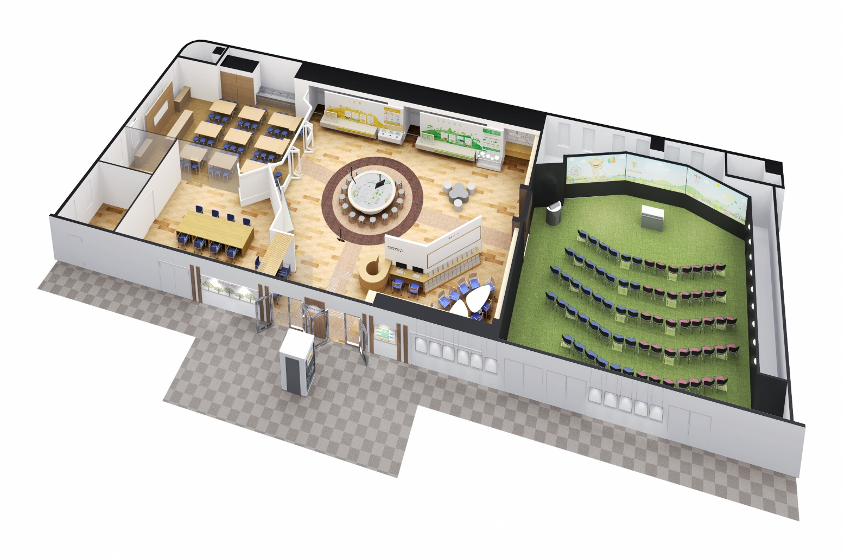

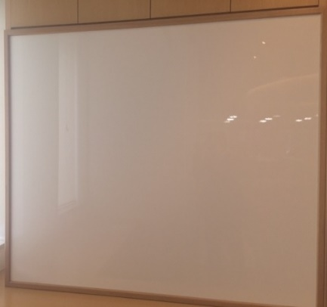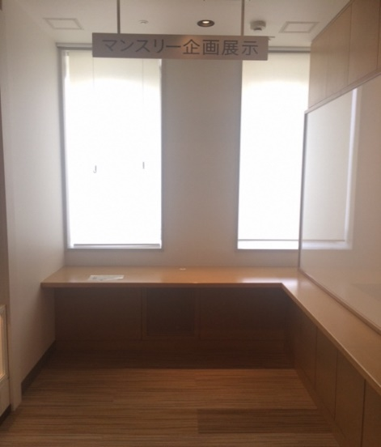

側面にホワイトボード

縦130cm×横150cm

①190cm

②70cm

③横165cm

④奥行115cm

（棚の奥行60cm）

**④**

**③**

**②**

**①**

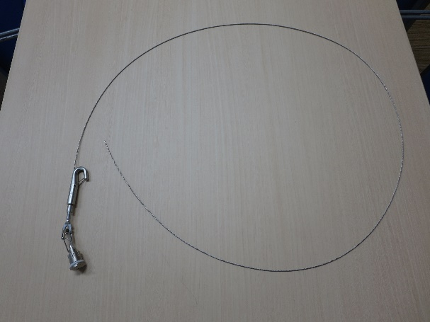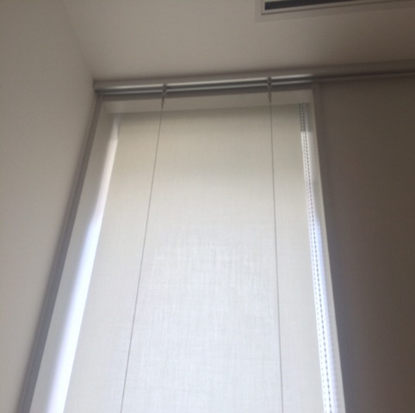

上部ピクチャーレール有　※ピクチャーレールワイヤーフックは貸出可能です。